Fecha: 12 de marzo de 2013

Boletín de prensa Nº 676

SE POSESIONÓ SECRETARIO DE DESARROLLO ECONÓMICO

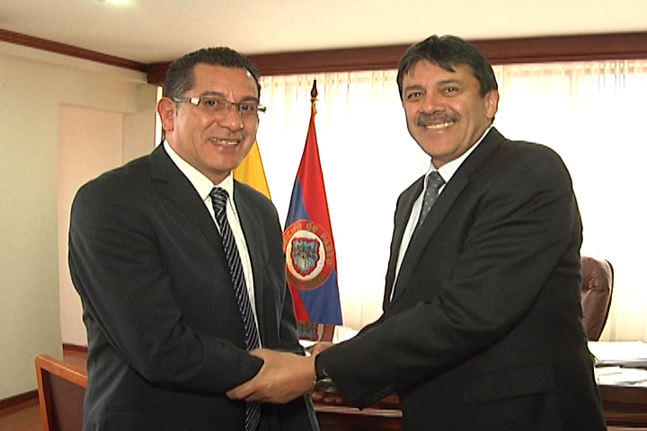

El economista de la Universidad de Nariño y Especialista en Proyectos de Desarrollo, Armando Miranda Vela, tomó posesión como nuevo Secretario de Desarrollo Económico y Competitividad de la Alcaldía de Pasto,

El profesional manifestó que su prioridad será apoyar el Plan de Desarrollo en lo que corresponde a la Transformación Productiva, fortaleciendo la dependencia y buscando estrategias tendientes para la generación de empleo en la Ciudad.

CONFORMADO COMITÉ DE CULTURA CIUDADANA

Fortalecer procesos para mejorar la identidad cultural del pastuso desde un cambio de actitud hasta la retoma de valores, es la tarea que a partir de hoy emprenderán representantes de diferentes secretarías, entidades descentralizadas, direcciones y oficinas de la Alcaldía de Pasto a través de la conformación del Comité de Cultura Ciudadana.

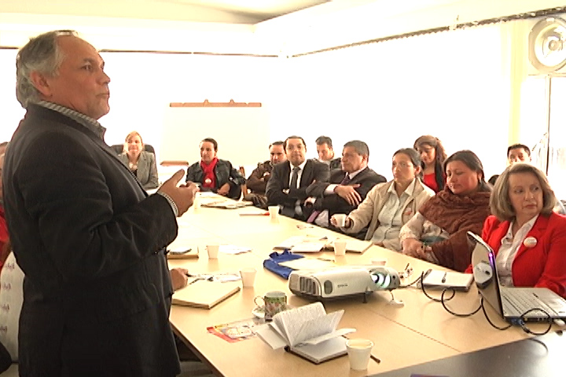
El propósito del Alcalde Harold Guerrero López es que la Ciudad se convierta en un escenario de atracción cultural para el mundo. Por esta razón, en una reunión de trabajo interinstitucional coordinada por la Primera Dama del Municipio, Patricia Mazuera del Hierro, uno de los compromisos pactados fue desarrollar campañas y actividades que conlleven a integrar comunidades que quieran iniciar un cambio en el comportamiento social.

MÁS DE 250 PERSONAS PARTICIPAN EN MEJORAMIENTO DE VÍAS

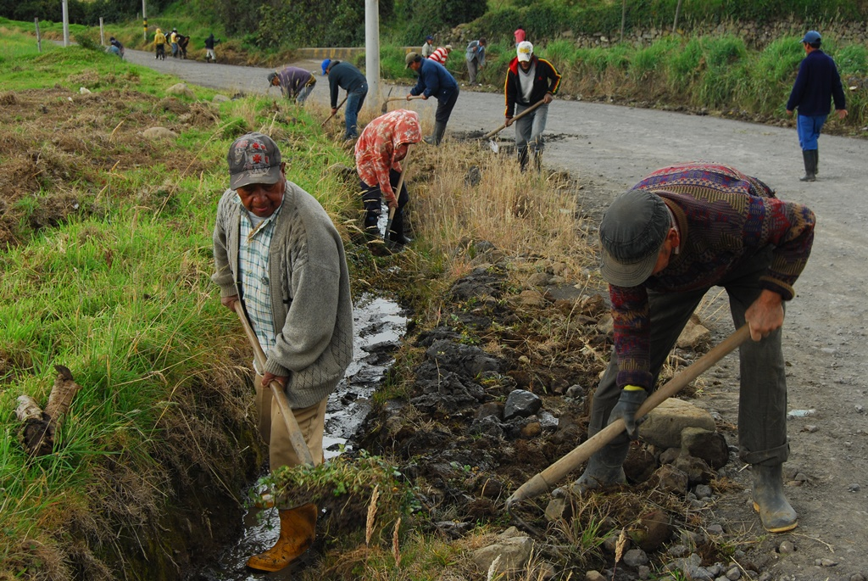

Más de 250 personas han participado del mejoramiento de vías en los diferentes corregimientos del Municipio. En esta oportunidad el turno fue para el Corregimiento de Cabrera, donde los habitantes organizaron una minga para contribuir en la adecuación de cunetas y limpieza de maleza de la carretera principal que de este sector conduce a la zona urbana de Pasto. La actividad liderada por la Secretaría de Infraestructura a través de la Subsecretaría de Infraestructura Rural, permitirá una movilidad óptima para propios y turistas.

El subsecretario de Infraestructura Rural, Wilson Armando Realpe Benavides, invitó a la comunidad a que periódicamente realicen el mantenimiento de las vías puesto que es su responsabilidad y a su vez indicó que el compromiso de la Administración Municipal es entregar el recebo para la carretera y facilitar la maquinaria para la actividad.

SEPAL AMPLIARÁ COBERTURA EN ALUMBRADO PÚBLICO

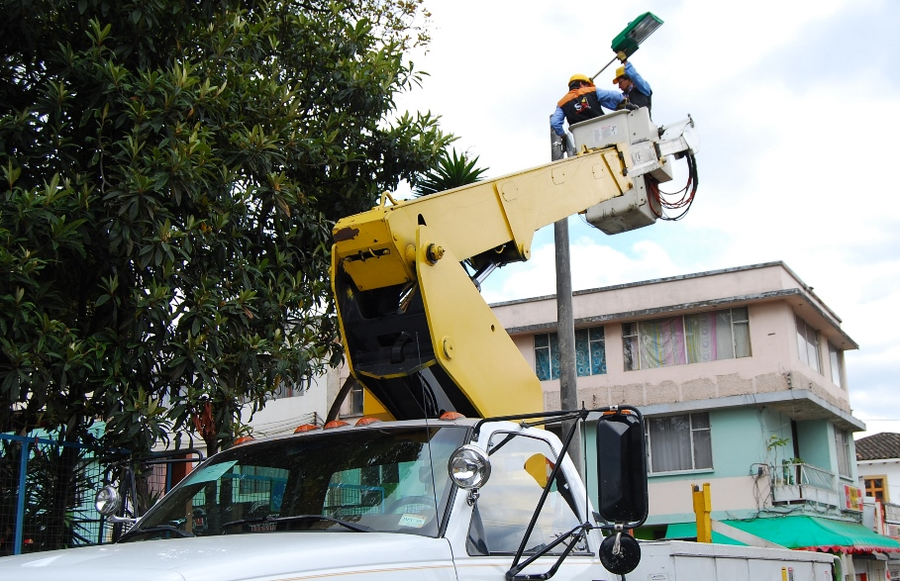

La gerente del Servicio Público de Alumbrado de Pasto, Sepal, Maritza Rosero Narváez, informó que durante este primer trimestre del año se trabajó en la elaboración de un diagnóstico sobre las necesidades de expansión del servicio de alumbrado público en el sector rural del Municipio.

“Se han completado las visitas a los corregimientos de Catambuco, Cabrera, El Encano y Buesaquillo, hemos elaborado los presupuestos y posteriormente vamos a construir el cronograma para el desarrollo de las labores que se cumplirán en estos sectores según el Plan Anual de Expansión de la empresa y de acuerdo con lo dispuesto por parte de la Administración Municipal”, indicó la gerente de la entidad, quien precisó que todos los corregimientos serán mejorados en sus sistema de alumbrado público y que en los próximos días se dará a conocer el calendario de intervenciones en las distintas comunas de Pasto.

CONTINÚAN TALLERES DE CONSTRUCCIÓN COLECTIVA DEL POT

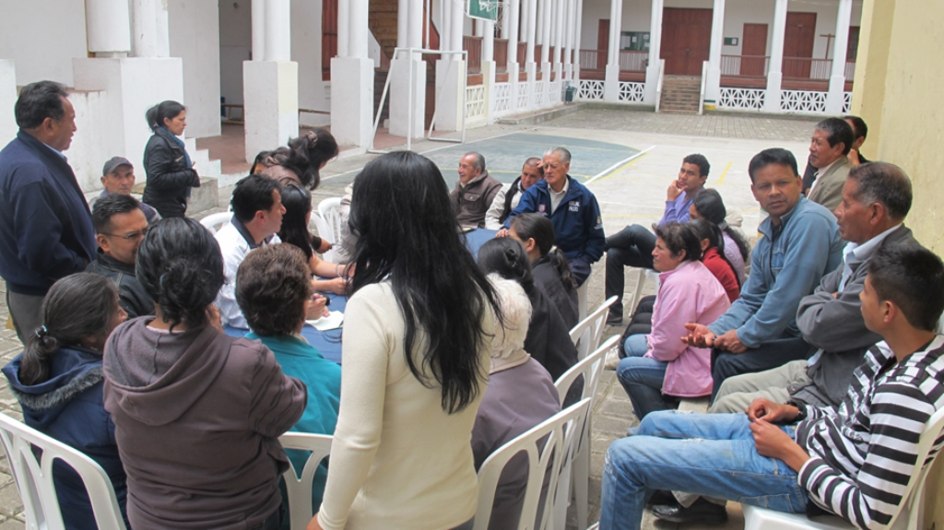

Ante más de 300 personas de todas las comunas del Municipio se han realizado los talleres de construcción participativa del Plan de Ordenamiento Territorial. Esta iniciativa busca establecer un diagnóstico de las debilidades y potencialidades de cada sector.

Hasta el momento se han desarrollado más de 25 talleres en comunas, corregimientos, con gremios, academia e instituciones públicas y privadas, de igual manera se han dispuesto canales de comunicación importantes como la encuesta virtual que puede llenar cualquier ciudadano y que permite dejar su percepción , comentario, aporte o pregunta al plan de ordenamiento.

Pasto Transformación Productiva

María Paula Chavarriaga Rosero
Jefe Oficina de Comunicación Social
Alcaldía de Pasto

